79a. 2026
Verona, 11.06.26
Comunicato stampa
AlmaLaurea 2026, l’Università di Verona supera le medie nazionali e sfiora il pieno impiego a cinque anni dalla laurea
L’ateneo veronese si distingue per attrattività, regolarità negli studi, soddisfazione degli studenti e soprattutto per gli esiti occupazionali. A cinque anni dalla laurea lavora il 96,9% dei laureati magistrali

L’Università di Verona si conferma un ateneo capace di attrarre studenti da tutta Italia e di accompagnarli con successo verso il mondo del lavoro. È quanto emerge dal rapporto AlmaLaurea 2026 su laurea e occupazione, che evidenzia risultati superiori alle medie nazionali in diversi indicatori chiave: dalla provenienza degli studenti alla regolarità degli studi, fino agli esiti occupazionali dopo il conseguimento del titolo. I risultati sono stati presentati giovedì 11 giugno in occasione del convegno annuale, che si è tenuto a Matera nella sede dell’Università della Basilicata.
Il rapporto 2026 presenta dei dati superiori alle medie nazionali in diverse categorie chiave tra quelle analizzate dal consorzio.
Innanzitutto, il rapporto, che ha analizzato i dati di 5757 laureati suddivisi tra le varie tipologie di corso di studio (laurea, laurea magistrale, laurea magistrale a ciclo unico), conferma che l’Università di Verona ha un forte potere di attrazione per studenti che provengono dal di fuori della provincia di Verona e più in generale della regione Veneto. Il 31,4% dei laureati proviene infatti da fuori regione, un dato ben più elevato della media nazionale del 23,9%. Il dato è particolarmente elevato per i laureati magistrali, dove tocca il 35,7%.
L’Università di Verona è competitiva anche da un punto di vista dei tassi di regolarità e di soddisfazione dei suoi studenti. Tanto l’età media alla laurea, pari a 25,7 anni, quanto la percentuale di laureati in corso, pari a 64,3%, sono superiori alle medie nazionali. La stessa situazione si ripete per la percentuale di laureati che si dichiara soddisfatta dell’esperienza universitaria nel suo complesso, che si attesta all’87,5%
Il comparto in cui il rapporto mostra la distanza maggiore tra l’Università di Verona e le medie nazionali, a vantaggio dell’ateneo scaligero, è quello dei tassi di occupazione dopo la laurea. Per i laureati triennali che non si sono iscritti a corsi magistrali, il tasso a un anno dalla laurea è pari all’89,4%. Per i laureati magistrali la percentuale di occupati a un anno dalla laurea è del 90,7% e a cinque anni dal titolo sale al 96,9%.
“Siamo soddisfatti dei dati che emergono dall’ultimo rapporto AlmaLaurea e siamo particolarmente contenti dei risultati relativi ai tassi di occupazione dopo la laurea - commenta la rettrice Chiara Leardini - Come ateneo abbiamo investito e continuiamo a investire molte energie per creare ponti solidi e duraturi con le aziende del territorio, favorendo quel dialogo virtuoso tra università e mercato del lavoro che permette di coltivare e trattenere persone di valore. I dati AlmaLaurea confermano che stiamo andando nella direzione giusta e ci offrono nuovi stimoli per affrontare le sfide future”.

Di seguito, nel dettaglio, l’indagine completa:
Il Rapporto di AlmaLaurea sui Percorsi di laurea ha analizzato le performance formative di circa 335 mila laureati del 2025 di 81 università. In particolare, si tratta di 195 mila laureati di primo livello, 107 mila dei percorsi magistrali biennali e 33 mila a ciclo unico.
Il Rapporto di AlmaLaurea sugli Esiti occupazionali della laurea ha analizzato circa 700 mila laureati, di 81 università, di primo e secondo livello del 2024, 2022 e 2020 contattati, rispettivamente, a uno, tre e cinque anni dal conseguimento del titolo.
Il presente Rapporto riguarda i laureati dell'Università di Verona; il confronto con i relativi dati nazionali è riportato nelle tabelle di sintesi.
Percorsi di laurea Università di Verona
I laureati nel 2025 dell'Università di Verona coinvolti nel XXVIII Rapporto sui Percorsi di laurea sono 5.757. Si tratta di 3.574 di primo livello, 1.782 magistrali biennali e 401 a ciclo unico.
Per esigenze di sintesi si riporta in questa sede l’analisi delle performance formative dei laureati di primo livello e dei laureati magistrali biennali, ma si rimanda alle tabelle di sintesi per i dati sui laureati magistrali a ciclo unico.
Cittadinanza, provenienza e background formativo
La quota di laureati di cittadinanza estera è complessivamente pari al 4,2%: il 2,9% tra i triennali e il 7,4% tra i magistrali biennali.
Il 31,4% dei laureati proviene da fuori regione; in particolare è il 29,3% tra i triennali e il 35,7% tra i magistrali biennali.
È in possesso di un diploma di tipo liceale (classico, scientifico, linguistico, …) il 63,5% dei laureati: è il 60,9% per il primo livello e il 62,6% per i magistrali biennali. Possiede un diploma tecnico il 29,0% dei laureati: è il 31,9% per il primo livello e il 28,1% per i magistrali biennali. La restante quota dei laureati possiede un diploma professionale o estero.

Tab. 1 – Cittadinanza, provenienza e background formativo
 | Cittadini  esteri | Provengono  da fuori | Diplomati  liceali | Diplomati  tecnici (%)
 | (%) | regione  (%) | (%)
Triennali
Università di Verona | 2,9 | 29,3 | 60,9 | 31,9
Totale | 3,6 | 20,7 | 69,6 | 23,5
Magistrali biennali
Università di Verona | 7,4 | 35,7 | 62,6 | 28,1
Totale | 10,1 | 29,4 | 69,9 | 18,3
Magistrali a ciclo unico
Università di Verona | 1,7 | 30,2 | 90,3 | 7,2
Totale | 3,2 | 24,4 | 87,7 | 8,6
Totale laureati
Università di Verona | 4,2 | 31,4 | 63,5 | 29,0
Totale | 5,6 | 23,9 | 71,5 | 20,3

Età, regolarità e voto di laurea: la riuscita negli studi universitari
L’età media alla laurea è 25,7 anni per il complesso dei laureati, nello specifico di 24,5 anni per i laureati di primo livello e di 27,7 anni per i magistrali biennali. Un dato su cui incide il ritardo nell’iscrizione al percorso universitario: non tutti i diplomati, infatti, si immatricolano subito dopo aver ottenuto il titolo di scuola secondaria superiore.
Il 64,3% dei laureati termina l’università in corso: in particolare è il 64,1% tra i triennali e il 65,8% tra i magistrali biennali.
Il voto medio di laurea è 102,8 su 110: 100,4 per i laureati di primo livello e 106,6 per i magistrali biennali.

Tab. 2 – Età, regolarità e voto di laurea
 | Età media alla laurea | Laureati in corso  (%) | Voto medio di laurea*
Triennali
Università di Verona | 24,5 | 64,1 | 100,4
Totale | 25,2 | 60,1 | 99,9
Magistrali biennali
Università di Verona | 27,7 | 65,8 | 106,6
Totale | 27,9 | 62,7 | 107,0
Magistrali a ciclo unico
Università di Verona | 27,0 | 58,6 | 107,7
Totale | 27,3 | 54,2 | 106,4
Totale laureati
Università di Verona | 25,7 | 64,3 | 102,8
Totale | 26,3 | 60,4 | 102,8
* Per il calcolo delle medie il voto di 110 e lode è stato posto uguale a 113.

Tirocini curriculari, esperienze all’estero e lavoro durante gli studi
Il 79,5% dei laureati ha svolto tirocini riconosciuti dal proprio corso di studi: è il 79,5% tra i laureati di primo livello e l’85,1% tra i magistrali biennali (valore, quest’ultimo, che cresce al 91,3% considerando anche coloro che l’hanno svolto solo nel precedente triennio).
Ha compiuto un’esperienza di studio all’estero riconosciuta dal corso di laurea (Erasmus in primo luogo) il 12,3% dei laureati: il 9,9% per i triennali e il 15,9% per i magistrali biennali (quota, quest’ultima, che sale al 21,7% considerando anche coloro che le hanno compiute solo nel precedente triennio).
Il 78,9% dei laureati ha svolto un’attività lavorativa durante gli studi universitari: è il 78,8% tra i laureati di primo livello e l’81,9% tra i magistrali biennali.

Tab. 3 – Tirocini curriculari, studio all’estero e lavoro durante studi
 | Tirocini riconosciuti dal corso di  laurea | Studio all’estero riconosciuto dal corso di  laurea | Lavoro durante  gli studi  (%)
 | (%) | (%)
Triennali
Università di Verona | 79,5 | 9,9 | 78,8
Totale | 59,6 | 7,4 | 69,1
Magistrali biennali
Università di Verona | 85,1 | 15,9 | 81,9
Totale | 64,2 | 13,8 | 68,9
Magistrali a ciclo unico
Università di Verona | 55,2 | 18,0 | 66,7
Totale | 58,4 | 15,8 | 58,6
Totale laureati
Università di Verona | 79,5 | 12,3 | 78,9
Totale | 60,9 | 10,2 | 68,0

La soddisfazione per l’esperienza universitaria
Per analizzare la soddisfazione per l’esperienza universitaria appena conclusa si è scelto di prendere in considerazione l’opinione espressa dal complesso dei laureati in merito ad alcuni aspetti. L’88,6% dei laureati è soddisfatto del rapporto con il corpo docente e l’82,0% ritiene il carico di studio adeguato alla durata del corso. L’84,8% dei laureati si dichiara complessivamente soddisfatto delle attività didattiche svolte. Più in generale, l’87,5% dei laureati si dichiara soddisfatto dell’esperienza universitaria nel suo complesso. E quanti si iscriverebbero di nuovo all’Università? Il 66,2% dei laureati sceglierebbe nuovamente lo stesso corso e lo stesso Ateneo, mentre l’8,9% si riscriverebbe allo stesso Ateneo, ma cambiando corso.
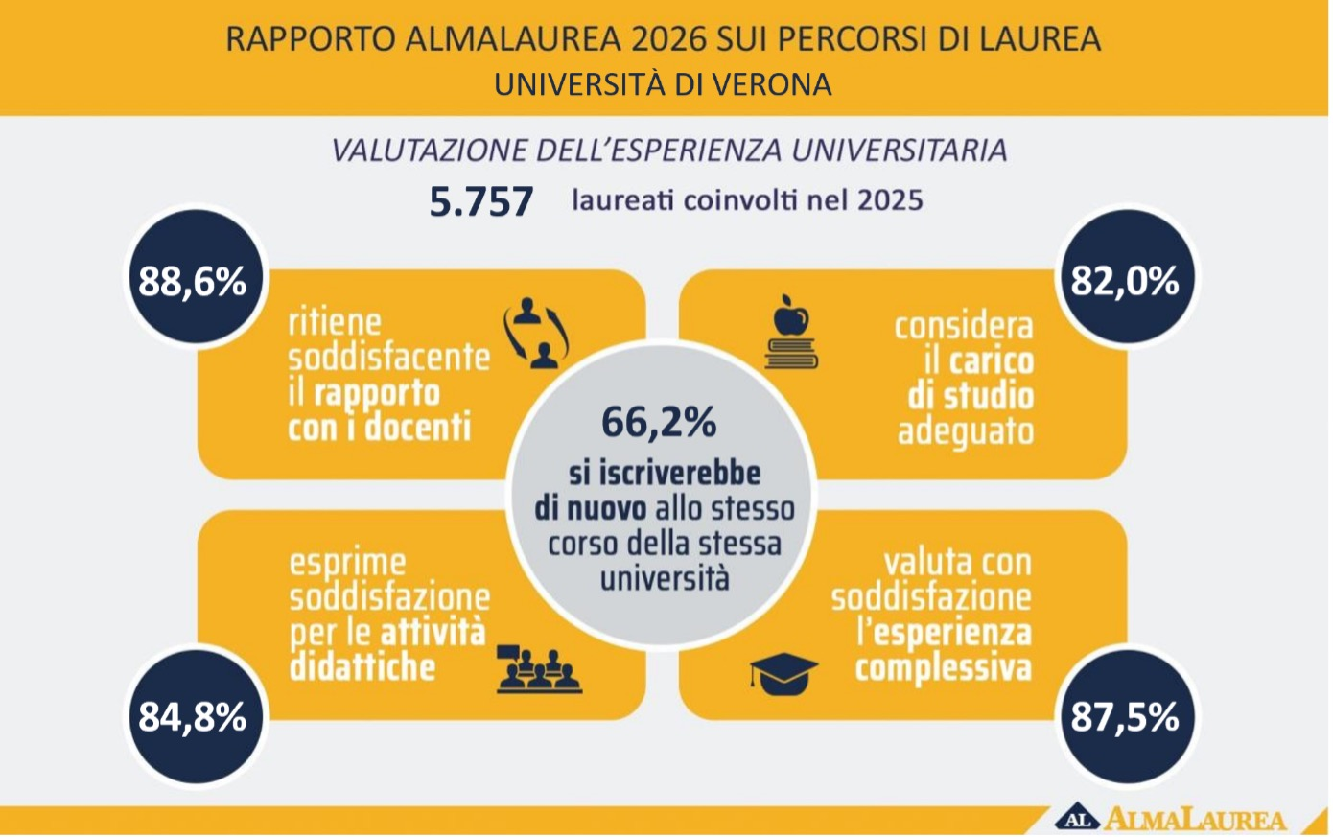

Esiti occupazionali della laurea Università di Verona
L’Indagine sugli Esiti occupazionali della laurea ha riguardato complessivamente 8.840 laureati dell'Università di Verona. I dati si concentrano sull’analisi delle performance dei laureati di primo e di secondo livello usciti nel 2024 e intervistati a un anno dal titolo e su quelle dei laureati di secondo livello usciti nel 2020 e intervistati dopo cinque anni.
Lavoro, i laureati triennali a un anno dalla laurea
L’Indagine ha coinvolto 3.152 laureati triennali del 2024 contattati dopo un anno dal titolo (nel 2025).
Il 50,7% dei laureati di primo livello, dopo il conseguimento del titolo, decide di proseguire il percorso formativo con un corso di secondo livello (marginale la quota di chi si iscrive ad un corso triennale). Dopo un anno, il 49,6% risulta ancora iscritto all’università, di cui il 66,7% presso lo stesso ateneo. Per un’analisi più puntuale, pertanto, vengono di seguito fotografate le performance occupazionali dei laureati di primo livello che, dopo l’ottenimento del titolo, hanno scelto di non proseguire gli studi universitari e di immettersi direttamente nel mercato del lavoro.
Isolando quindi i laureati triennali dell'Università di Verona che, dopo il titolo, non si sono mai iscritti a un corso di laurea (46,3%), è possibile indagare le loro performance occupazionali a un anno dal titolo.
A un anno dal conseguimento del titolo, il tasso di occupazione (si considerano occupati tutti coloro che sono impegnati in un’attività retribuita, di lavoro o di formazione) è dell’89,4%, mentre quello di disoccupazione (calcolato sulle forze di lavoro, cioè su coloro che sono già inseriti o intenzionati a inserirsi nel mercato del lavoro) è pari al 5,0%.
Tra gli occupati, il 20,0% prosegue il lavoro iniziato prima della laurea, il 29,5% ha invece cambiato lavoro; il 50,5% ha iniziato a lavorare solo dopo il conseguimento del titolo.
Il 37,9% degli occupati può contare su un contratto alle dipendenze a tempo indeterminato, mentre il 35,1% su un contratto alle dipendenze a tempo determinato. L’8,4% svolge un’attività in proprio (come libero professionista, lavoratore in proprio, imprenditore, ecc.).
Il lavoro part-time coinvolge complessivamente il 14,0% degli occupati: il 6,7% lavora a tempo parziale per scelta, per il 7,3 %, invece, si tratta di part-time involontario. La retribuzione è in media di 1.575 euro mensili netti.
Ma quanti fanno quello per cui hanno studiato? Si è presa in esame l’efficacia del titolo, che combina la richiesta della laurea per l’esercizio del lavoro svolto e l’utilizzo, nel lavoro, delle competenze apprese all’università. Il 67,5% degli occupati considera il titolo molto efficace o efficace per il lavoro svolto. Più nel dettaglio, il 59,9% dichiara di utilizzare in misura elevata, nel proprio lavoro, le competenze acquisite all’università.

Tab. 4 – Laureati triennali mai iscritti ad un successivo corso di laurea: esiti occupazionali
TRIENNALI mai iscritti ad un successivo corso di laurea:
Tasso  di occupazione  (%) | Ha iniziato a  lavorare dopo la laurea  (%) | Lavoro part-time (%) | Retribuzione  mensile  netta  (medie, in  euro) | Laurea molto efficace o efficace  (%)
Triennali

Università di Verona | 89,4 | 50,5 | 14,0 | 1.575 | 67,5
Totale | 81,2 | 49,7 | 18,3 | 1.491 | 60,4

Lavoro, i laureati di secondo livello a uno e cinque anni dalla laurea
I laureati di secondo livello del 2024 contattati dopo un anno dal titolo sono 1.993 (di cui 1.649 magistrali biennali e 344 magistrali a ciclo unico), quelli del 2020 contattati a cinque anni sono 1.760 (di cui 1.392 magistrali biennali e 368 magistrali a ciclo unico).
A un anno
Tra i laureati di secondo livello del 2024 intervistati a un anno dal conseguimento del titolo, il tasso di occupazione (si considerano occupati quanti sono impegnati in un’attività retribuita, di lavoro o di formazione) è pari al 90,7% (90,2% tra i magistrali biennali e 93,3% tra i magistrali a ciclo unico). Il tasso di disoccupazione, calcolato sulle forze di lavoro, è pari al 4,6% (5,2% tra i magistrali biennali e 1,6% tra i magistrali a ciclo unico).
Il 27,9% prosegue il lavoro iniziato prima della laurea, il 22,9% ha invece cambiato lavoro; il 49,1% ha iniziato a lavorare solo dopo il conseguimento del titolo. Tra i laureati magistrali biennali tali percentuali sono, rispettivamente, pari a 31,4%, 24,4% e 44,0%; tra i magistrali a ciclo unico sono pari a 11,0%, 15,5% e 73,5%.
Il 30,2% degli occupati può contare su un contratto alle dipendenze a tempo indeterminato mentre il 25,5% su un contratto alle dipendenze a tempo determinato. Il 7,3% svolge un’attività in proprio (come libero professionista, lavoratore in proprio, imprenditore, ecc.). Tra i magistrali biennali tali percentuali sono, rispettivamente, pari a 33,2%, 26,3% e 4,7%; tra i magistrali a ciclo unico sono pari a 16,0%, 21,5% e 19,9%.
Il lavoro part-time coinvolge complessivamente l’11,5% degli occupati (11,4% tra i magistrali biennali e 12,2% tra i magistrali a ciclo unico): il 4,1% lavora a tempo parziale per scelta, per il 7,4%, invece, si tratta di part-time involontario. La retribuzione è in media di 1.566 euro mensili netti (1.522 euro per i magistrali biennali e 1.782 euro per i magistrali a ciclo unico).
Il 66,4% degli occupati ritiene la laurea conseguita molto efficace o efficace per il lavoro che sta svolgendo (il 60,8% tra i magistrali biennali e il 92,8% tra i magistrali a ciclo unico); inoltre, il 59,4% dichiara di utilizzare in misura elevata, nel proprio lavoro, le competenze acquisite durante il percorso di studi (54,3% tra i magistrali biennali e 84,0% tra i magistrali a ciclo unico).
A cinque anni
Il tasso di occupazione dei laureati di secondo livello del 2020, intervistati a cinque anni dal conseguimento del titolo, è pari al 96,9% (97,2% per i magistrali biennali e 95,7% per i magistrali a ciclo unico). Il tasso di disoccupazione è pari all’1,1% (0,9% per i magistrali biennali e 2,0% per i magistrali a ciclo unico).
Gli occupati assunti con contratto a tempo indeterminato sono il 58,8%, mentre gli occupati con un contratto a tempo determinato sono l’11,5%. Svolge un’attività in proprio il 14,3%. Tra i magistrali biennali tali percentuali sono, rispettivamente, pari a 66,2%, 13,4% e 11,3%; tra i magistrali a ciclo unico sono pari a 33,0%, 5,0% e 25,0%. Il lavoro part-time coinvolge complessivamente il 5,4% degli occupati (6,3% tra i magistrali biennali e 2,0% tra i magistrali a ciclo unico): il 2,2% lavora a tempo parziale per scelta, per il 3,0%, invece, si tratta di part-time involontario. Le retribuzioni arrivano in media a 1.870 euro mensili netti (1.797 per i magistrali biennali e 2.125 per i magistrali a ciclo unico).
Il 72,4% degli occupati ritiene la laurea conseguita molto efficace o efficace per il lavoro svolto (è il 66,9% tra i magistrali biennali e il 91,0% tra i magistrali a ciclo unico); il 63,5% dichiara di utilizzare in misura elevata, nel proprio lavoro, le competenze acquisite all’università (57,4% tra i magistrali biennali e 84,5% tra i magistrali a ciclo unico).
Ma dove vanno a lavorare? Il 61,9% dei laureati è inserito nel settore privato, mentre il 34,6% nel pubblico; il 3,0% lavora nel non-profit. L’ambito dei servizi assorbe l’84,9%, mentre l’industria accoglie il 14,0% degli occupati; 0,7% la quota di chi lavora nel settore dell’agricoltura. Il 66,1% è occupato nella regione sede dell’ateneo, il 30,6% in un’altra regione italiana mentre il 3,0% lavora all’estero.
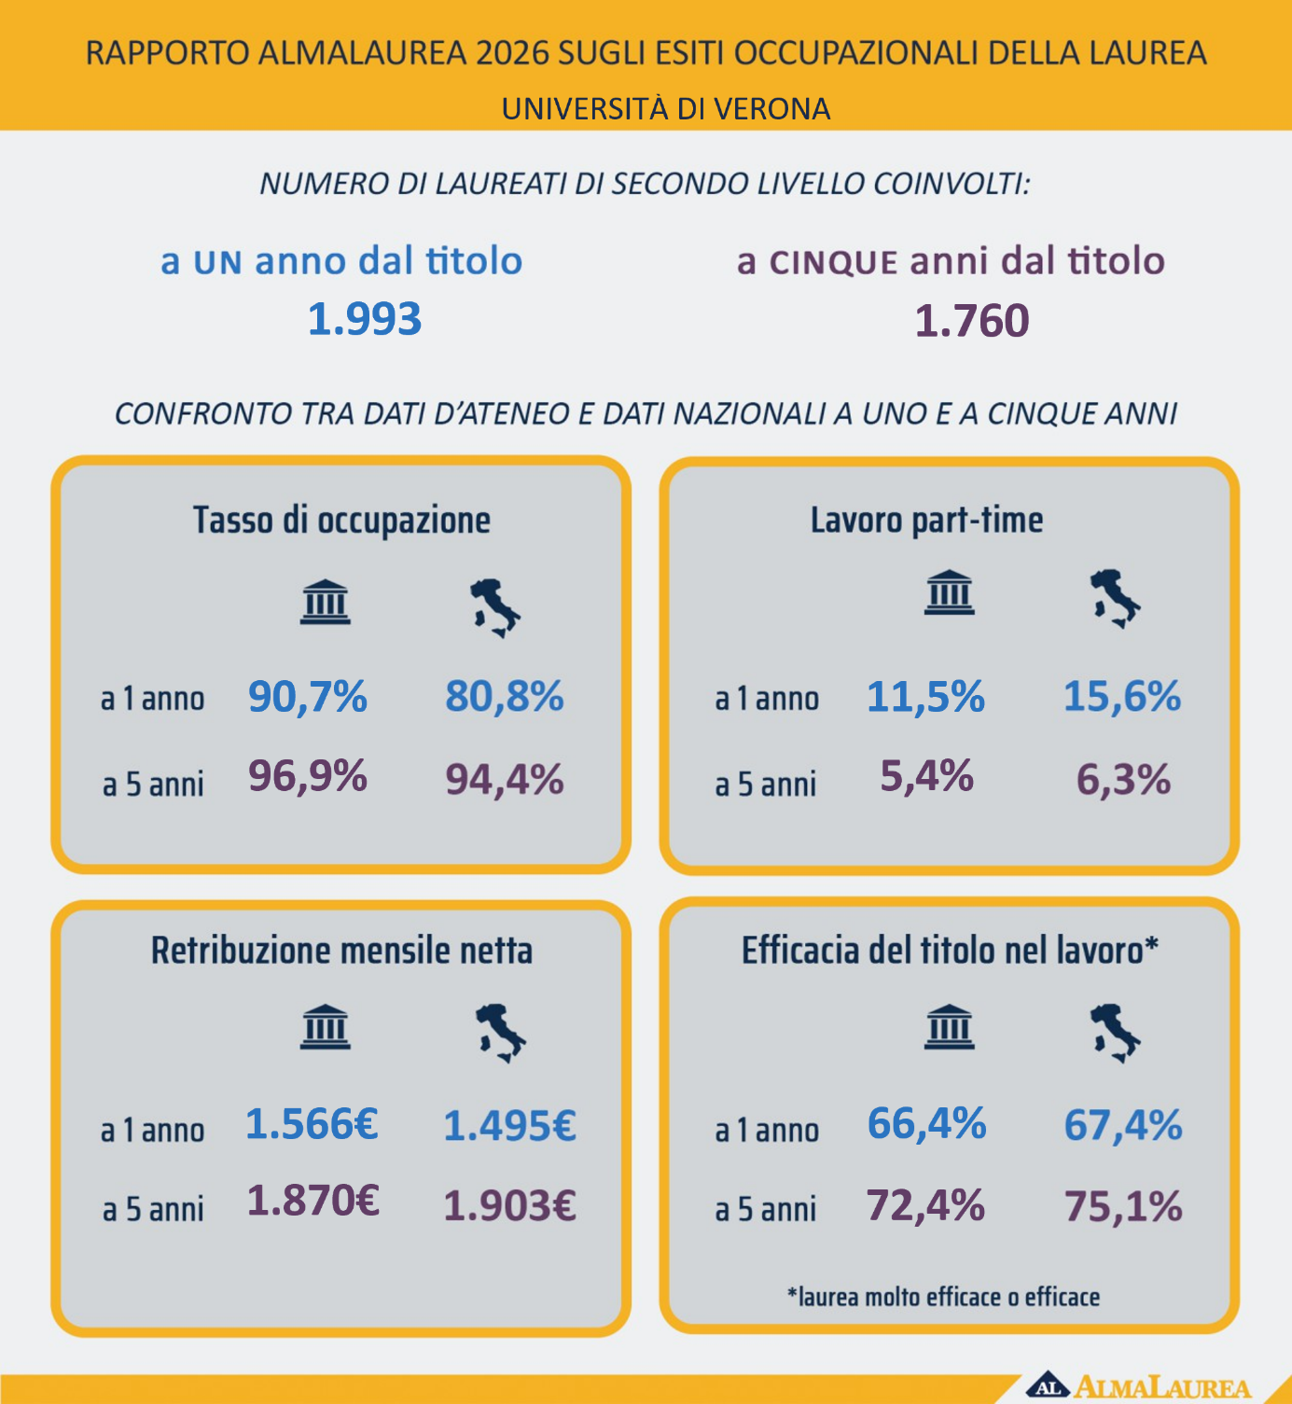
N.B. Nell'ottica del contrasto agli stereotipi di genere, AlmaLaurea ha iniziato un percorso di revisione dei testi al fine di dare maggiore visibilità linguistica alle differenze. In questo report, tuttavia, per garantire la fluida leggibilità dei dati e la chiarezza espositiva, è spesso utilizzato il maschile sovraesteso. Le forme al maschile sono pertanto da intendersi riferite, in maniera inclusiva, a tutte le persone di qualsiasi genere coinvolte nelle indagini e nei dati rappresentati.

Ufficio Stampa
Roberta Dini ' 329 897 57 58 | Elisa Innocenti ' 335 159 32 62 | Sara Mauroner ' 349 153 60 99
* ufficio.stampa@ateneo.univr.it
VaDiS | Area Valorizzazione e Divulgazione dei Saperi

